1.
Bir kutuda 5 beyaz ve 10 siyah bilye var. Beyaz bilyelerin, siyah bilyelere oranı kaçtır?
5. SINIF MATEMATİK – ORAN – OLASILIK TESTİ
Her zaman doğruyu söyle; ne dediğini hatırlamak zorunda kalmazsın.

A. B. C. D.
Kesrinin oranının
olması için boş yere kaç gelmesi gerekir?
2.
A. 18 B. 21 C. 24 D. 9

3,4,5 ve 6. Soruları şekle göre cevaplayın.
3.Karelerin üçgenlere oranı kaçtır?
A. B. C. D.

4.Üçgenlerin dairelere oranı kaçtır?
A. B. C. D.

5. Dairelerin hepsine oranı kaçtır?
A. B. C. D.

6. Karenin hepsine oranı kaçtır?
A. B. C. D.

7. 
4 portakal sıkarak 1 bardak meyve suyu elde ediyorum. 10 bardak meyve suyu için kaç meyve sıkmam gerekir?

A. 44 B. 40 C. 14 D.36
Okunan sayfa 15 30 45 60
8.
Okunan gün 1 2 3 4

Yukarıdaki tabloya göre 15 günde kaç sayfa okur?
A. 225 B. 265 C.235 D.255
Boyumun, babamın boyuna oranı
tür. Benim boyum 120 cm olduğuna göre babamın boyu kaç cm’dir?
9. 

A.190 B. 170 C.180 D.160
4 saatte 360 km yol alan bir otomobil, aynı hızla 3 saatte kaç km yol alır?

10. 
A. 270 B.480 C.360 D.120
Bir fırında 5 dakika 25 ekmek çıkmaktadır. 2 saatte kaç ekmek çıkar?
11. 
A. 600 B. 650 C. 700 D. 800
4 günde 100 sayfa okuyan Burcu, 2 haftada kaç sayfa okur?
12.
A. 300 B. 400 C. 350 D. 450
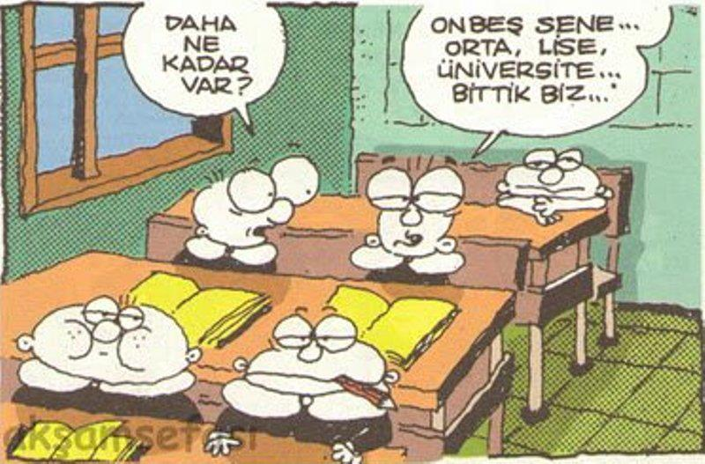
Cem: Bu ders öğretmen gelmeyebilir.
Efe: Muhtemelen dersimiz boş olur.
Berk: Yazılıdan kötü gelebilir.
Ege: Ben çok acıktım.

13. Yukarıdaki öğrencilerin hangsinin söylediği cümle olasılık belirtmez?
A. Cem B. Ege C. Efe D. Berk
kesin
olası
14.
ihtimal
imkansız
muhtemel

Yukarıda verilenlerden kaç tanesi olasılık belirtir?
A.2 B.3 C.4 D.5
15. 
Yandaki kutunun içinde 5 sarı, 9 mavi, 12 beyaz, 8 siyah bilye vardır.
Buna göre kutudan rast gele bir bilye çekildi- ğinde hangi renk bilye gelme olasılığı daha fazladır?
A. beyaz B. siyah C. sarı D. mavi

16. Aşağıdakilerden hangisinin gerçekleşme olasılığı daha azdır?
A. Zar atıldığında çift gelme olasılığı B. Para atıldığında tura gelme olasılığı C. Para atıldığında yazı gelme olasılığı D. Kaleye çekilen şutun gol olma olasılığı


17.
Atılan bir zarın tura gelme olasılığı yüzde kaçtır?

A. % 25 B. % 40 C. %20 D. % 50

Bir kutudaki 20 misketten 6 tanesi mavi, 4 tanesi yeşil, 5 tanesi beyaz, geri kalanlar ise siyahtır.
18.

Buna göre; kutudan ayrı ayrı iki bilye çekildiğinde hangi renkte bilyelerin gelme olasılığı birbirine eşittir?
A. siyah – beyaz B. yeşil – mavi C. mavi – beyaz D. siyah – yeşil
5 şıklı bir soruda herhangi birisini işaretlediğimde doğru yapma olasılığım yüzde kaçtır?
19.

A. % 50 B. % 25 C. % 20 D. % 10

20.
Aşağıdaki ifadelerden hangisinin gerçekleşmesi kesindir?

A. Atılan bir paranın tura gelmesi. B. Atılan bir zarın çift gelmesi. C. Atılan zarın birden büyük gelmesi D. Messi’nin kullandığı penaltının gol olması
Aşağıdaki ifadelerden hangisinin gerçekleşmesi imkânsızdır?

21.
A. Atılan paranın yazı gelmesi. B. Atılan zarın tek gelmesi. C. Fenerbahçenin Türkiye Kupasını alması. D. Atılan zarın altıdan büyük gelmesi.

